Lipidy
Dôležitou súčasťou živých organizmov sú lipidy. Charakterizujte ich štruktúru, vlastnosti a ich biologický význam. Zapíšte vznik monoacylglycerolu. Vysvetlite rozdiel medzi zložením pevných a kvapalných tukov a tukov a voskov. Čo je podstatou stužovania a žltnutia tukov?
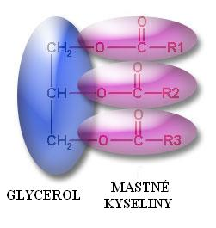
Definícia:
Lipidy = sú estery vyšších mastných kyselín karboxylových
kyselín a alkoholu (najčastejšie glycerolu)

LIPID = VMKK + glycerol (alebo iný viacsýtny alkohol)
Vysvetlenie:
V - vyššie = obsahujú v reťazci _______________počet _____________
M – MASTNÉ = sú súčasť _______________
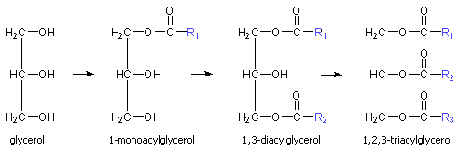
KK - karboxylové kyseliny =obsahujú charakter. karboxyskupinu ____________

GLYCEROL = propán-1,2,3-triol -je to _____sýtny alkohol (má _______ skupiny)

-biologický význam lipidov – dôležité prírodné organické látky,
-z gr.slova lipos = tuk, sú v R aj Ž telách
Pr. R a Ž_________________________________________________________
Funkcie:
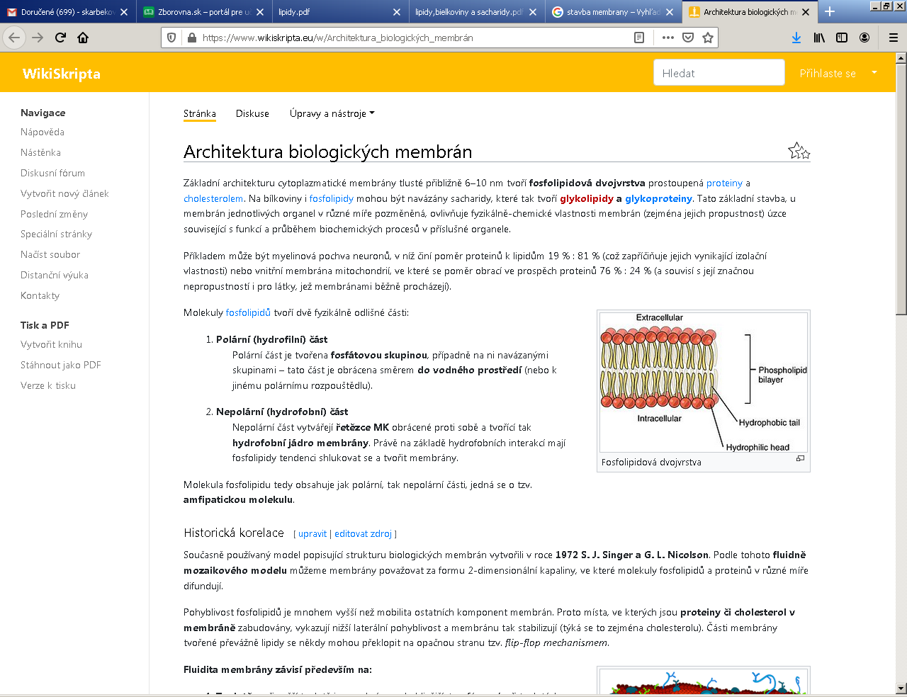
- zdroj _______–najefektívnejší(spálením 1g tuku =37kJ E), nadmerný príjem = obezita
- termoizolácia organizmu, hydrofóbne vlastnosti
- ochrana vnútorných orgánov (srdce, obličky), obaľujú nervové bunky,
- prostredie na rozpúšťanie niektorých látok (vitamínov ___,____,_____,____, hormónov, liečiv, farbív...),
- súčasť biologických membrán buniek
Karboxylové kyseliny v lipidoch:
- Nasýtené (majú iba _______________________ väzby v reťazci):

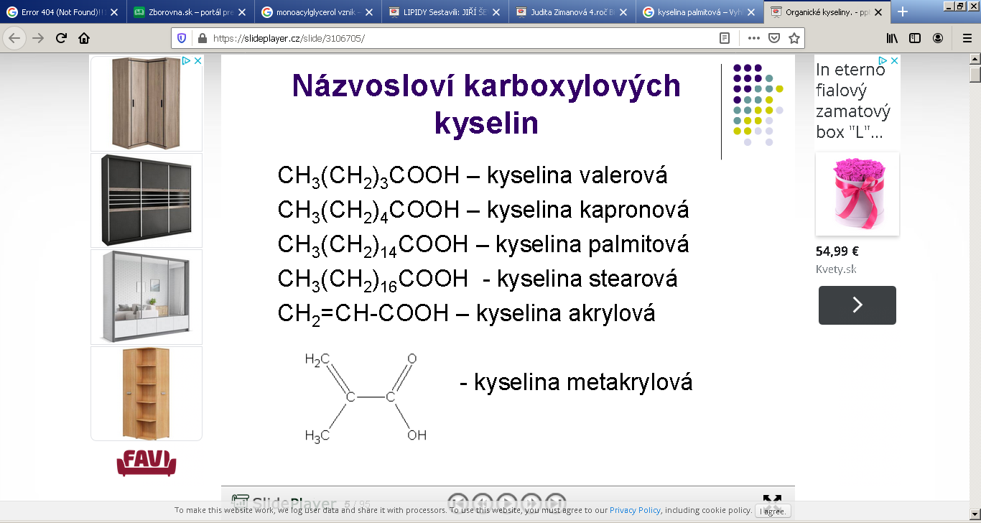
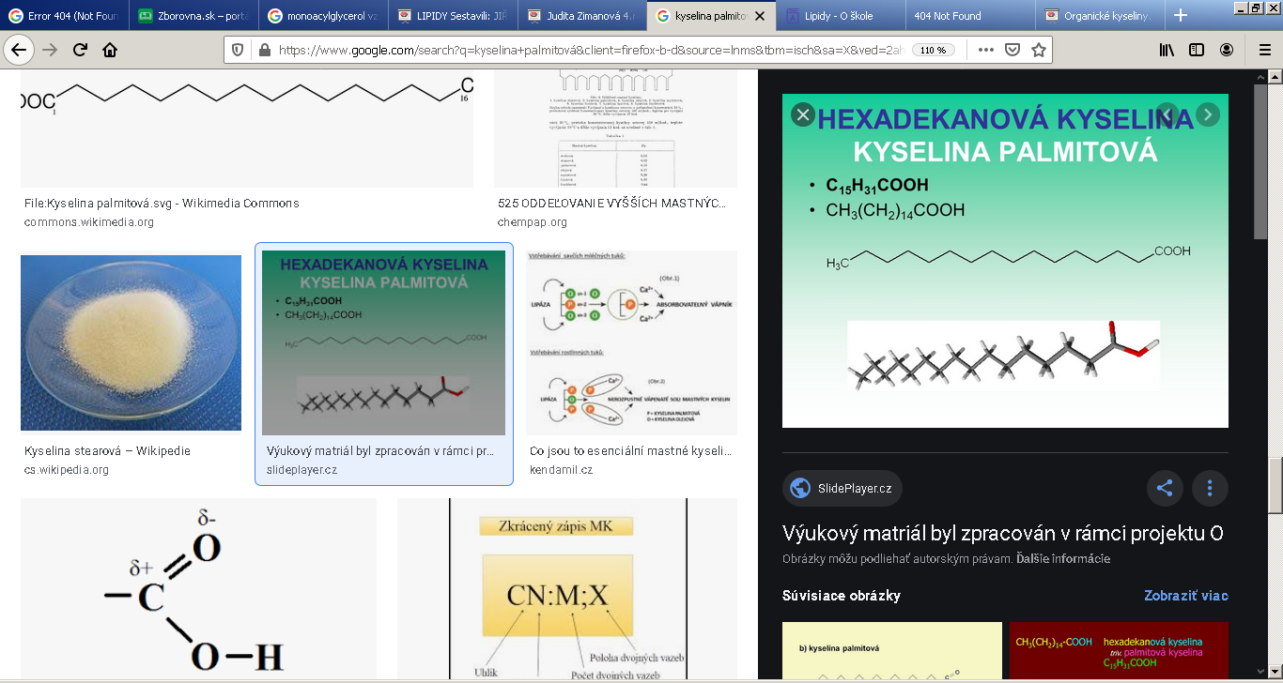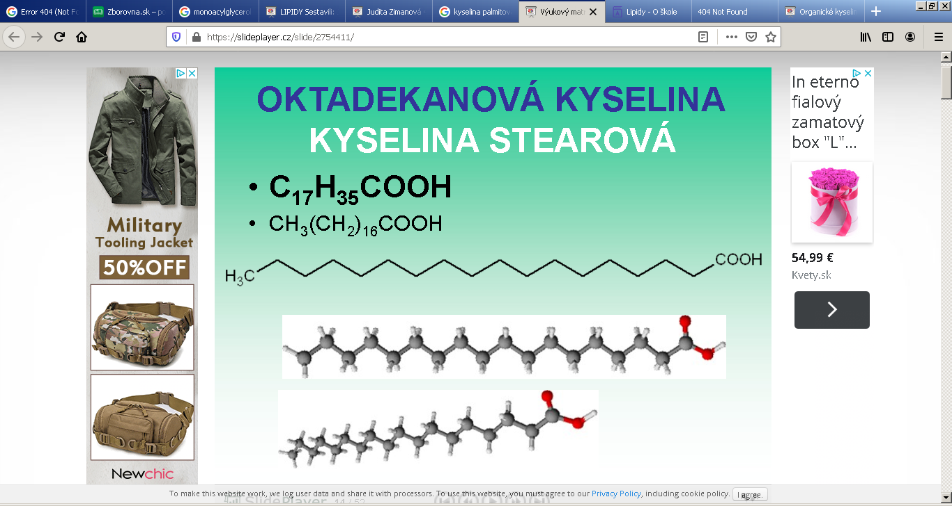
- Nenasýtené (obsahujú aspoň jednu dvojitú väzbu v reťazci)
- kyselina olejová (dvojitá väzba vychádza z _____. uhlíka!!!)

1..
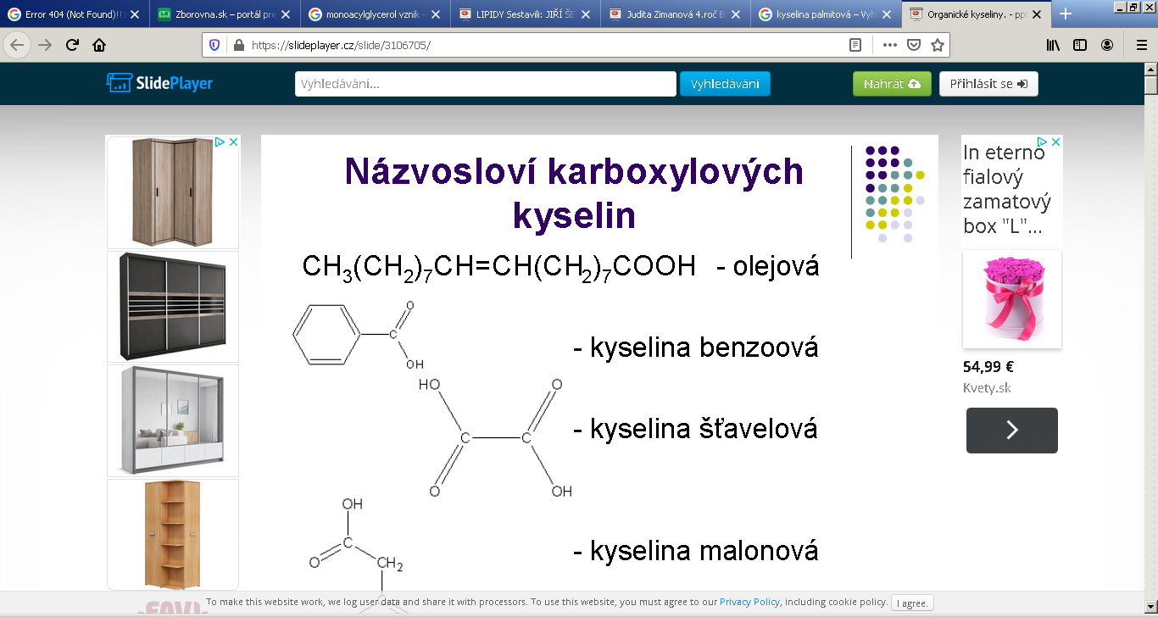

esenciálne KK - kyselina linolová a linolénová -sú nevyhnutné, nenahraditeľné, telo si ich nevie syntetizovať, musí ich prijímať v potrave, inak poruchy v raste, funkcii obličiek......
k.linolová - má ____ dvojité väzby v reťazci vychádzajúce z ____. a ____. C
CH3-(CH2)4-CH=CH-CH2-CH=CH-(CH2)7-COOH
Esenciálne mastné KK - niekedy sa označujú aj ako vitamíny F (avokádo, ryby – losos, orechy....)

Delenie lipidov:
- podľa pôvodu
- rastlinné (slnečnicový olej, kakaový tuk, olivový, kokosový olej, ...)
- živočíšne (rybí olej, bravčová masť, maslo, hovädzí loj,...)
- podľa skupenstva a zastúpenia mastných kyselín
- tuhé = tuky, majú v reťazci iba KK s jednoduchými(nasýtenými) väzbami (maslo, masť, loj,...)!!!!!
- kvapalné = oleje, majú v reťazci KK s násobnými väzbami !!!!!
- podľa zloženia
- jednoduché– obsahujú iba lipidovú zložku
1. acylglyceroly - majú ako alkohol glycerol
2. vosky
-na rozdiel od tukov obsahujú iný ______sýtny alkohol ako glycerol!!!!!!!! Môže ním byť cetylalkohol, myricylalkohol alebo stearylalkohol.....
Vosky sú v rastlinných aj živočíšnych bunkách - na povrchu plodov alebo listov, slúžia ako ochrana pred vonkajšími vplyvmi, škodcami, sú súčasťou vlny, vlasov, vorvaňovina z mozgu vorvaňa, známy je včelí vosk alebo lanolín z ovčej vlny, používajú sa v zdravotníctve a v kozmetike (rôzne masti a krémy), na výrobu sviečok
- zložené –obsahujú lipidovú a inú zložku
- fosfolipidy – obsahujú viazaný zvyšok __________________ ________________(biologické membrány)
- glykolipidy – obsahujú aj sacharidovú zložku (najčastejšie ________)

ACYLGLYCEROLY: všeobecné vzorce – R = uhľovodíkový zvyšok konkrétne z KK



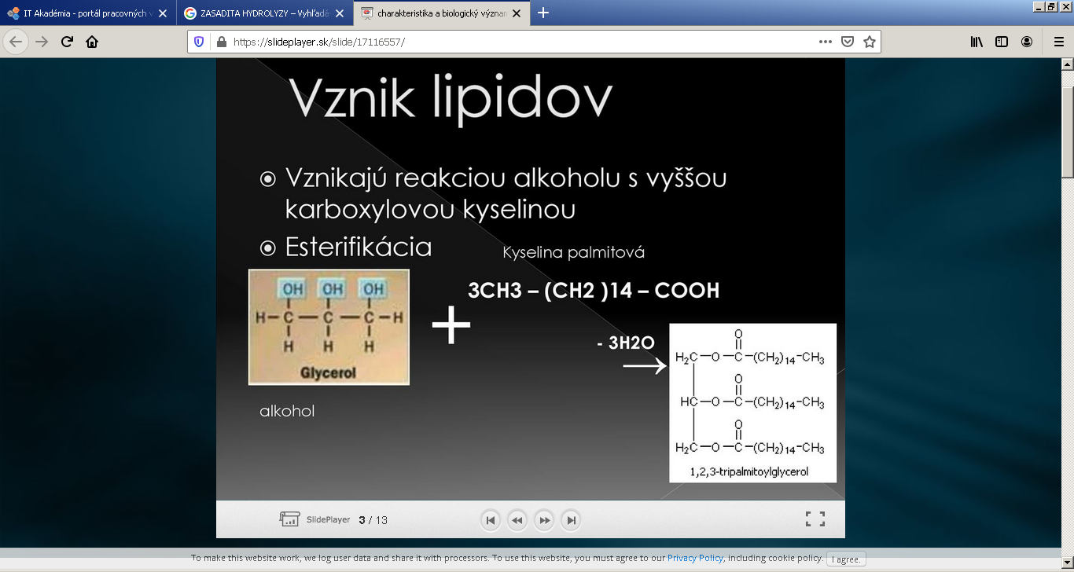
-H₂O


OH

OH

1-monopalmitoylglycerol



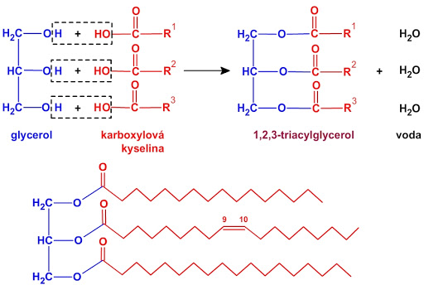

ŽLTNUTIE TUKOV
- negatívna vlastnosť tukov –je to adícia vzdušného kyslíka (____________), vplyvom tepla, vlhka a baktérií (aj UV a enzýmami) -ľahko sa rozkladajú (starnú) - dochádza k rozpadu na násobných väzbách a vznikajú, najprv peroxid a potom nižšie zapáchajúce aldehydy, ketóny al. KK (s menším počtom C) (tekuté oleje sú náchylnejšie, lebo:____________________________)
Prevencia:____________________________________________________________
STUŽOVANIE TUKOV
- príprava tuhých tukov z olejov, príprava rastlinných masiel
- katalytická hydrogenácia = pôsobenie H₂ pod tlakom a za prítomnosti Ni ako katalyzátora,
- vodík sa aduje na násobné väzby KK a tie sa menia na nasýtené KK (dvojité väzby sa menia na jednoduché)
význam - ochrana pred starnutím, stužené tuky sú stálejšie proti žltnutiu a nemajú zápach

Lipidy
Zapíšte chemickými rovnicami kyslú a alkalickú hydrolýzu tukov. Napíšte chemický vzorec mydla. Aké pH predpokladáte v prípade vodného roztoku mydla? Popíšte vplyv mydla na pokožku a jeho pracie účinky. Čo je príčinou zrážania mydla v tvrdej vode? Objasnite význam lipidov v organizme ako nepolárnych rozpúšťadiel.
HYDROLÝZA =štiepenie tukov vo vodnom prostredí
- kyslá – lipid sa štiepi na glycerol + mastnú karboxylovú kyselinu
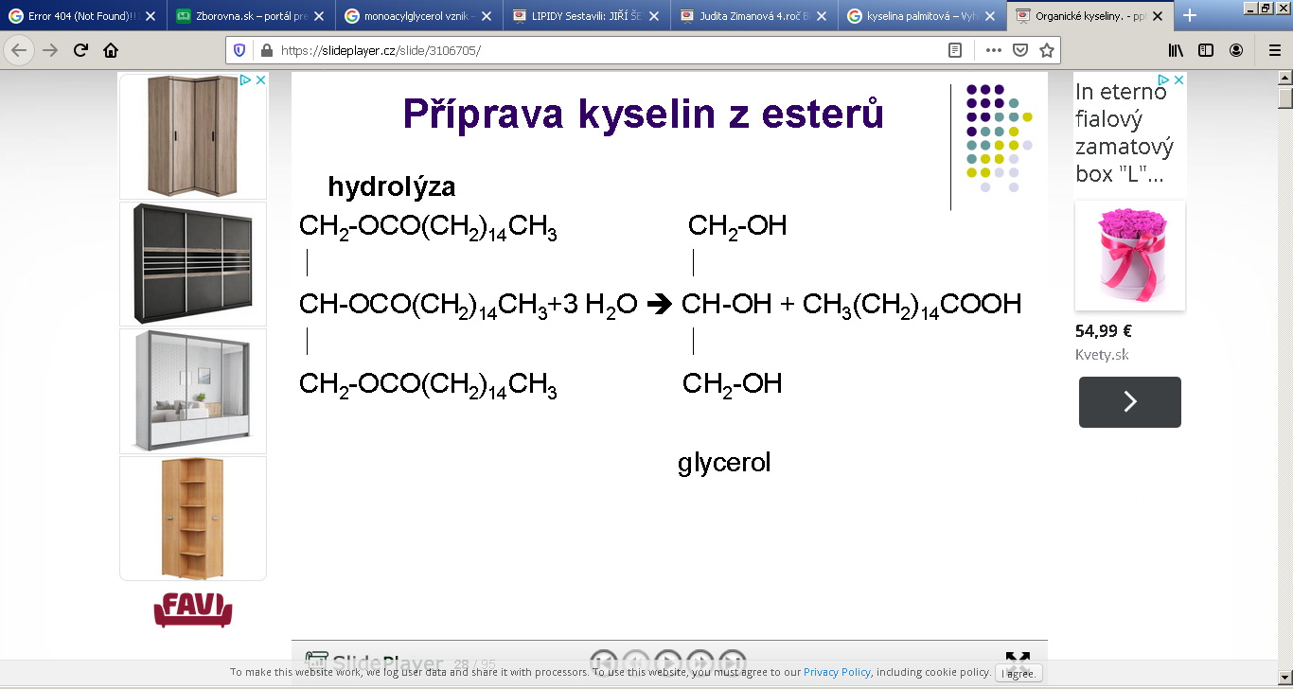
+H⁺
3 molekuly KK – kyseliny palmitovej
3
glycerol
Tuk (triacylglycerol)

- zásaditá – vznik mydiel = zmydeľňovanie mydlo = sodná alebo draselná soľ VMKK

pH mydla – vzhľadom na to, že časť KK sa správa ako slabá kyselina a Na,K ako časť silnej zásady – mydlo vykazuje zásadité vlastnosti – pH väčšie ako 7 má dehydratačné účinky na pokožku

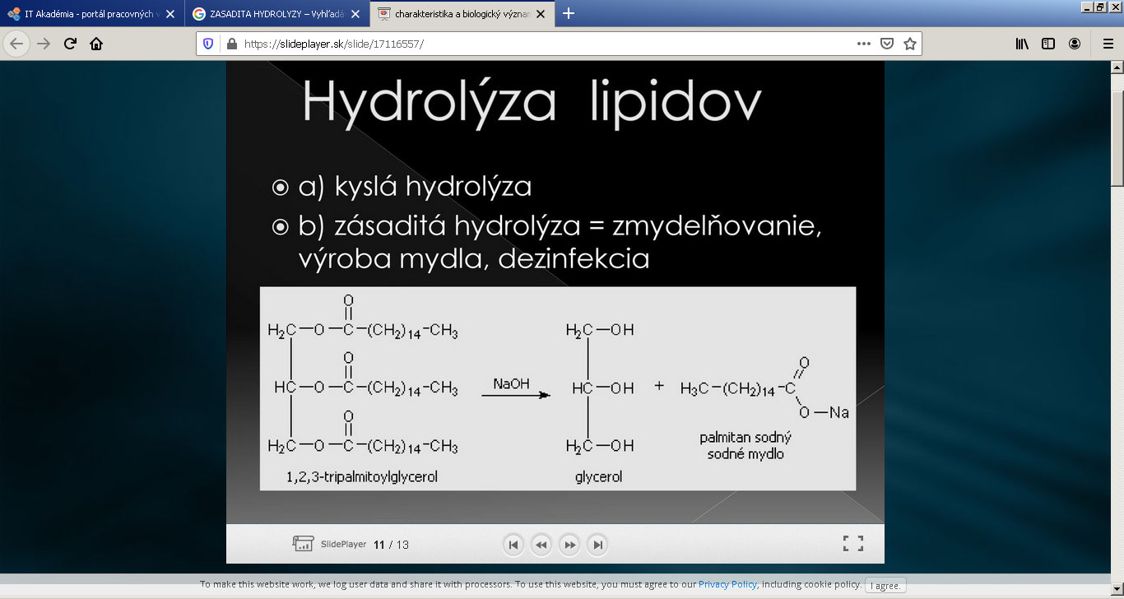
+ H₂O
3
3
- sodné mydlá – tuhé jadrové – pracie a čistiace prostriedky
COONa
Rozp.H₂O
- draselné mydlá – mazľavé – dezinfekčné prostriedky
CH₃(CH₂)₁₄-

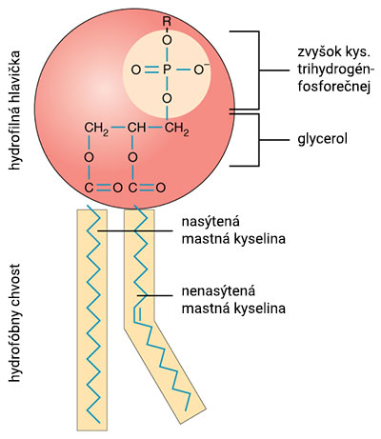

Pracie účinky mydla –
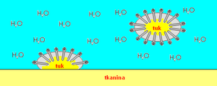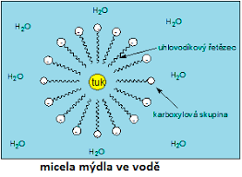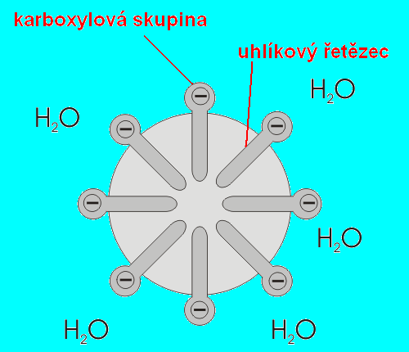
TUKT

COOH –sk. je vo vode rozpustná - uhľovodíkový reťazec – rozpustný s tukom
príčinou zrážania mydla v tvrdej vode – je prítomnosť Ca²⁺ a Mg²⁺ iónov,
vznikajú zrazeniny výmenou Na/K za Ca/Mg
zrazeniny v tvrdej vode - palmitan vápenatý/horečnatý
Objasnite význam lipidov v organizme ako nepolárnych rozpúšťadiel.
- veľmi dôležité, lebo v lipidoch sú rozpustné vitamíny D,E,K,A - vstrebateľnosť do org.

